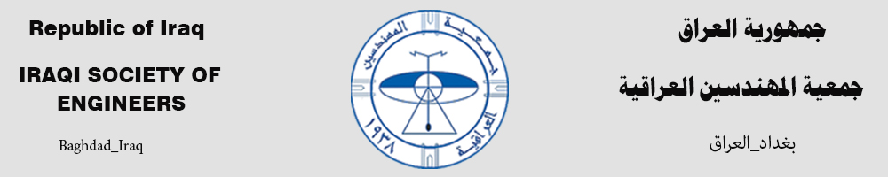
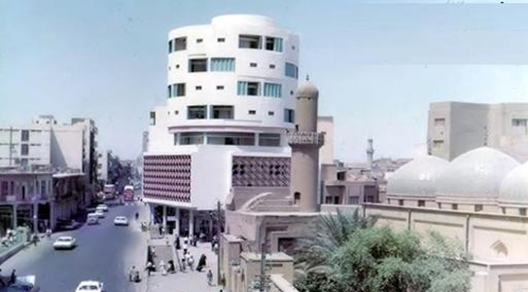

عمارة الدامرجي.. أول بناية من ستة طوابق تشهدها بغداد
اسمها .. حلّق في الآفاق وامتزج مع تاريخ مدينة بغداد حتى صارت من شواهده العالية التي يضرب بها المثل، وقد زرع وجودها الدهشة لدى الذين كانت عيونهم تتطلع اليها بكثير من البهجة والإعجاب والاستغراب، وتحولت الى مقصد يأتي اليها الناس لمشاهدتها كشيء خيالي، ويرفعون رؤوسهم عاليا، فمنحوها اسم (ناطحة السحاب البغدادية).
لم يصدق اهالي بغدادا ارتفاع البناء الذي لم تألفه مدينتهم آنذاك، فكانت عندهم اعجوبة نسجوا حولها الكثير من الكلام والحكايات التي يقول عنها المعماري خالد السلطاني انها (ترقى إلى مصاف الأساطير) وهو يعترف انها بارتفاعها هذا (أيقونة من الأيقونات البغدادية), صار عمر عمارة الدامرجي 70 عاما، لكنها بعد هذا العمر الطويل شاخت كثيرا، وتم التغاضي عنها فاستسلمت للإهمال والمتاعب والحرائق والنسيان، حتى ما عاد العابرون منها يتذكرونها ولا ينظرون اليها ولا ينتبهون لوجودها بل ولا تخطر على بالهم .. ربما، فيما التمعن في ظاهرها او باطنها يؤكد انها متعبة ونالت منها الشيخوخة بفعل عدم الرعاية والاهتمام وقسوة الظروف المناخية و (تطاول) عمارات كثيرات على طولها الفارع حتى صارت بينهن كإصبع الإبهام بين اصابع كف اليد، وقد تغيرت الوانها وصدأت احوالها واحيطت بالكثير من المشوهات التي غطت بناءها السفلي، اما اعاليها فقد كان التلوث البصري فيها واضحا، فلا زجاج في النوافذ ولا طلاء لاستعادة بهجة الألوان، فيما دواخلها تهرأت وتغيرت وتحطمت وما عاد لها ذلك البهاء الذي كانت عليه وتتباهى به لسنوات طوال مادة عنقها بغرور تشاكس الحسناوات العابرات منها وقد امتلكت خصوصيتها وتفردها ونالت حقها من التغني والاحتفاء بها، ليست هنالك اية كتابة تؤكد حضورها ولا لوحة، قديمة او جديدة، ترفع اسمها على واجهتها، حتى انني حين قلت لاحد العاملين فيها: هل يمكن ان اقول انها يرثى لها؟ قال: كلمة (يرثى لها . . كلمة قليلة ) !! .من خان الى عمارة

